Błażej Kapkowski, Konrad Konsek 02.04.2024

**„Laboratorium” 4**

**Efekt Rungego**

**Dane techniczne:**

Język: Python

Translator: Visual Studio Code

Procesor: AMD Ryzen 7 5800H

System operacyjny: Windows 11

**Realizacja ćwiczenia:**

Celem zadania było wykonanie interpolacji dwóch funkcji:

* f1(x)=1/(1+25x^2)
* f2(x)=exp(cos(x))

na zadanym przedziale za pomocą trzech różnych metod interpolacji:

* Wielomianów Lagrange'a z równoodległymi węzłami,
* Kubicznych funkcji sklejanych z równoodległymi węzłami,
* Wielomianów Lagrange'a z węzłami Czebyszewa.

Następnie miała być przeprowadzona ewaluacja funkcji, wielomianów interpolacyjnych oraz funkcji sklejanych na zbiorze 500 losowo wybranych punktów z dziedziny funkcji. Na końcu miały być stworzone dwa wykresy przedstawiające normę wektora błędów dla każdej z metod interpolacji w zależności od liczby węzłów interpolacji.

Kod został podzielony na następujące funkcje:

* Funkcje interpolacyjne dla każdej z metod interpolacji.
* Funkcje do generowania węzłów równoodległych i węzłów Czebyszewa.
* Funkcje do ewaluacji funkcji i obliczenia normy błędu.

Dla każdej z funkcji zostały stworzone wykresy przedstawiające normę błędu w zależności od liczby węzłów interpolacji dla każdej z metod interpolacji. Dodatkowo, osie Y na wykresach zostały ustawione w skali logarytmicznej w celu lepszej wizualizacji.

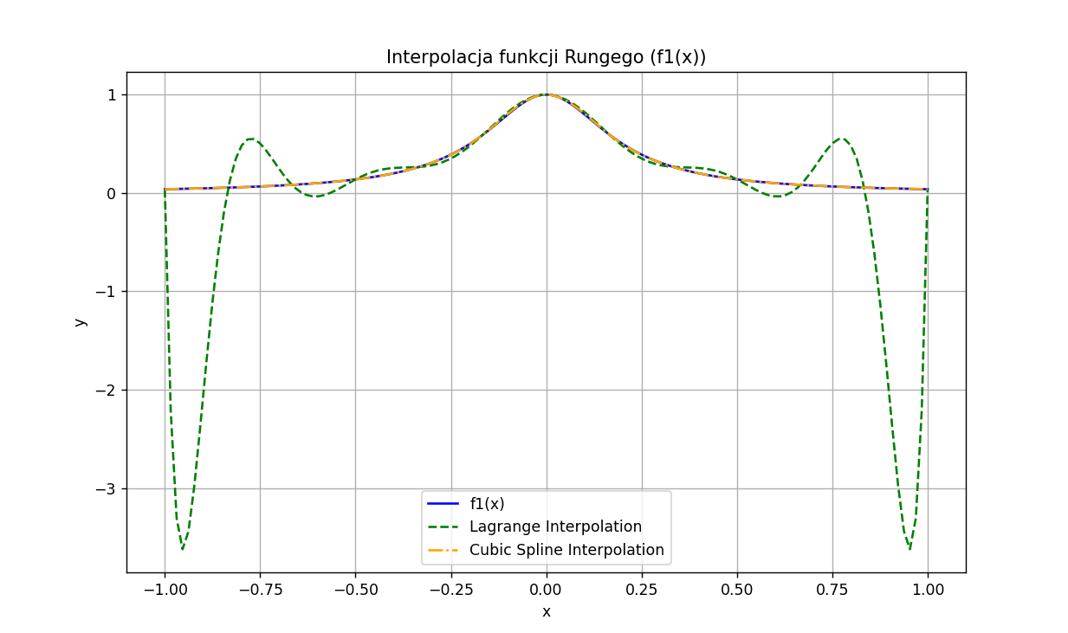

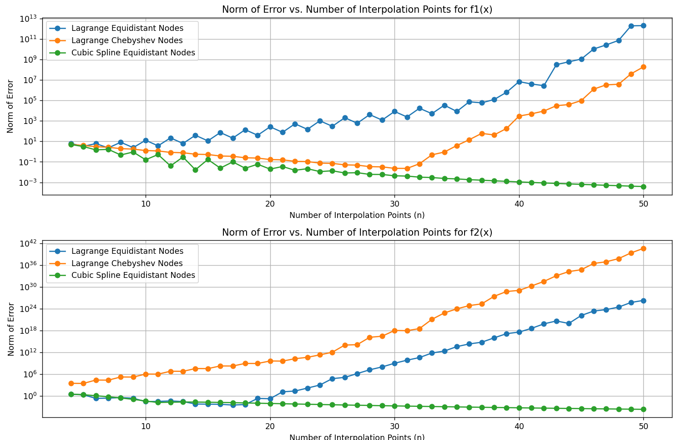

**Wnioski:**

Interpolacja funkcji Rungego f1(x):

Metoda interpolacji Lagrange'a z równoodległymi węzłami jest mało dokładna dla wartości bliskich granicom przedziału [−1,1]. Może to być spowodowane efektem Rungego, który powoduje zwiększenie oscylacji wielomianu interpolacyjnego w pobliżu końców przedziału.

Interpolacja za pomocą kubicznych funkcji sklejanych jest dokładna na całym przedziale [−1,1], co potwierdza ich skuteczność w interpolacji funkcji o złożonej charakterystyce.

Interpolacja funkcji f1(x) oraz f2(x) w zależności od liczby węzłów interpolacji:

Dla funkcji f1(x) norma błędu najbardziej rośnie dla interpolacji Lagrange'a z równoodległymi węzłami, co może być spowodowane efektem Rungego.

W przypadku interpolacji Lagrange'a z węzłami Czebyszewa norma błędu również rośnie, ale nie tak szybko jak dla równoodległych węzłów.

Interpolacja kubicznych funkcji sklejanych zapewnia malejącą normę błędu wraz ze wzrostem liczby węzłów, co świadczy o ich stabilności i dokładności interpolacji na całym przedziale.

Dla funkcji ​f2(x) wzór zachowania normy błędu jest podobny, ale największy przyrost normy błędu jest obserwowany dla interpolacji Lagrange'a z węzłami Czebyszewa, co może być związane z charakterystyką funkcji f2(x).

Dla obu funkcji, metoda interpolacji kubicznych funkcji sklejanych wykazała się najmniejszym błędem interpolacji.

Metoda Lagrange'a z równoodległymi węzłami i węzłami Czebyszewa miała zbliżone wyniki, ale dla większej liczby węzłów interpolacji metoda z węzłami Czebyszewa osiągała lepszą dokładność.

Wybór metody interpolacji powinien być uzależniony od charakterystyki funkcji oraz wymagań co do dokładności interpolacji.